2017.1.5问题

一、搜索结果路径加长到三级：依次为 首页>商品搜索>关键词；



二、登录后，首页的个人管理界面没有变，应该是显示账户名，并且有进入试客中心或商家中心按钮，这边我们前端会改好提交；（这本分内容已经添加在index02.html中）

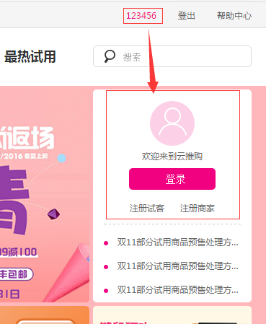

三、商品详情有很多斜杠，如下图；

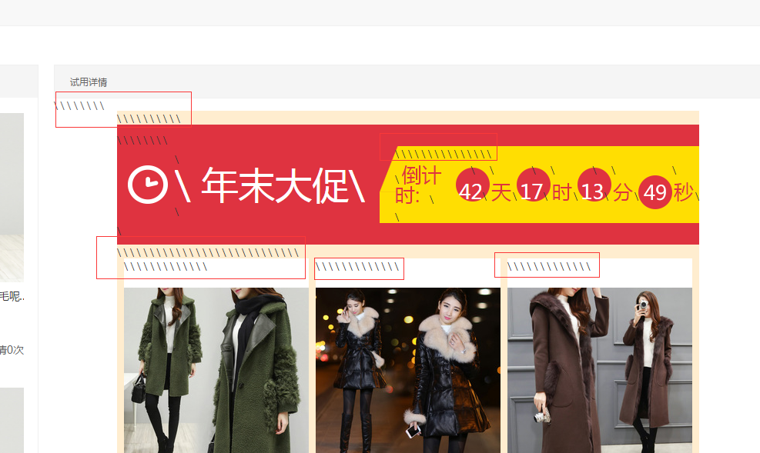

四、申请试用时，核对商品，商品链接不正确时应该不能点击下一步，但是现在能点击，并且还能跳转到下一步；

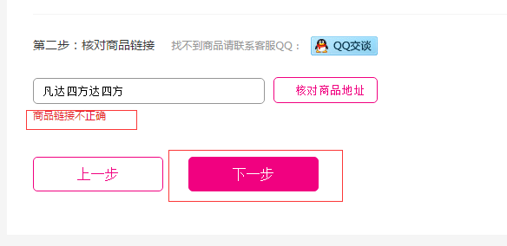

五、申请试用，确定提交试用，点击“确定”后，当前页应该跳转到试客中心-申请记录里；（php已改）

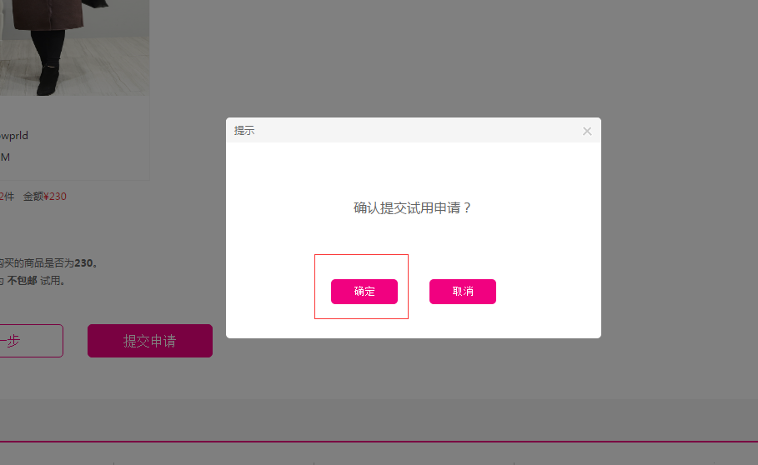

六、申请试用时，点击“免费申请”后，应该判断一下，该试客帐号是否申请过该商品，如果没有申请过，则可以点击进入申请步骤，如果已经申请过，应该显示“您已申请过该试用”，并且按钮是灰色（色值#C8C8C8），不可点击，我们前端样式会改好提交；

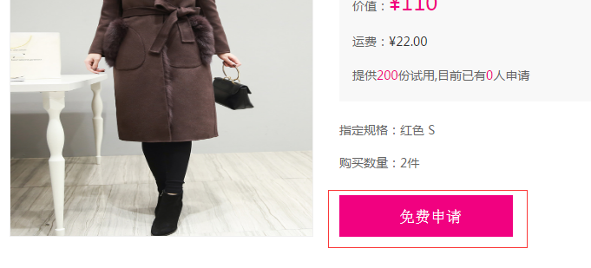

七、商家帐号登录，转到首页没有保留登录信息；

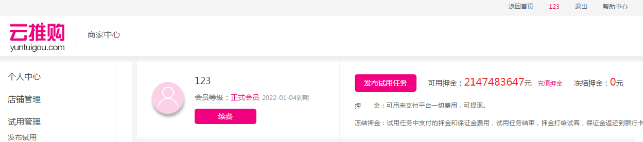

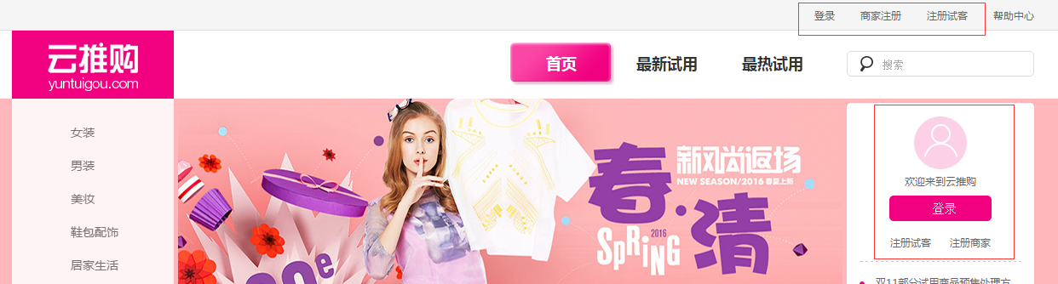

八、底部需要改一下，具体我们这边改好，前端会提交；（底部已改掉，在mall下面）

九、商家中心-店铺管理，绑定店铺的时间显示格式为“年-月-日”；

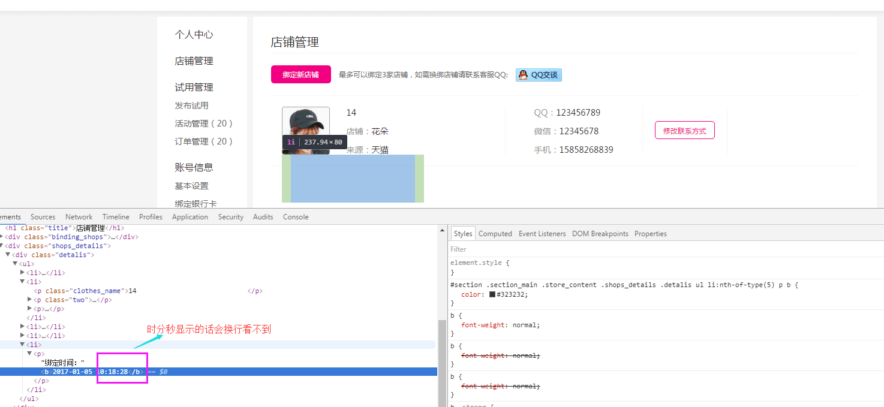

十、商品缩略图增加进度条，商家类型和“申请试用”按钮，样式我们前端会改好提交，进度条上有百分数，百分数显示按天数走，商品展示7天，第一天显示1%，第二天显示13%，第三天显示25%，第四天显示38%，第五天显示51%，第六天显示63%，第七天显示90%；

十一、商家中心-发布试用-2、填写商品信息，商品名称需要控制在12个字内；

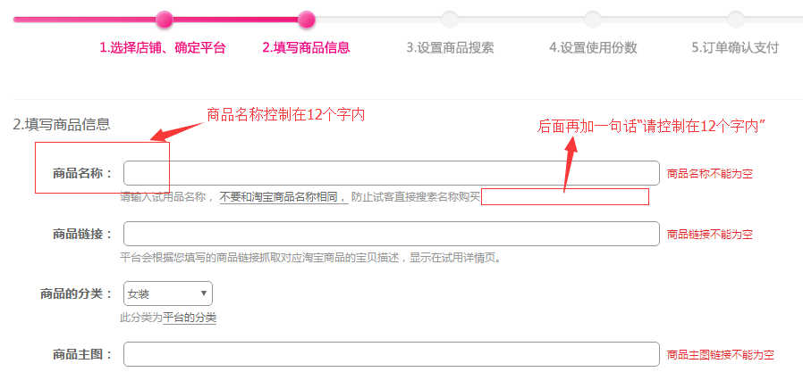

十二、登录后的商城页头在账户名前显示“欢迎您，”；

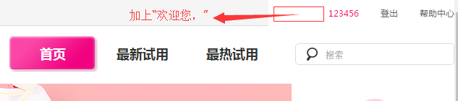

十三、登录页面，用户名或密码不正确提示文字颜色应该是红色（色值#E61E28）；

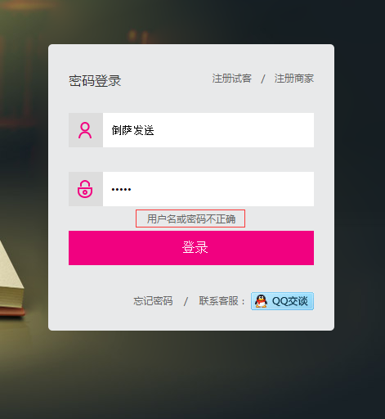

十四、试客中心-会员充值，两年和三年的样式不对；(样式已修改 )

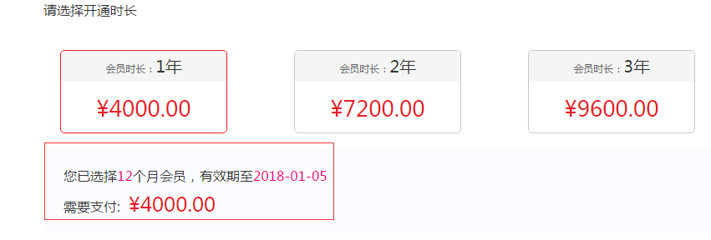 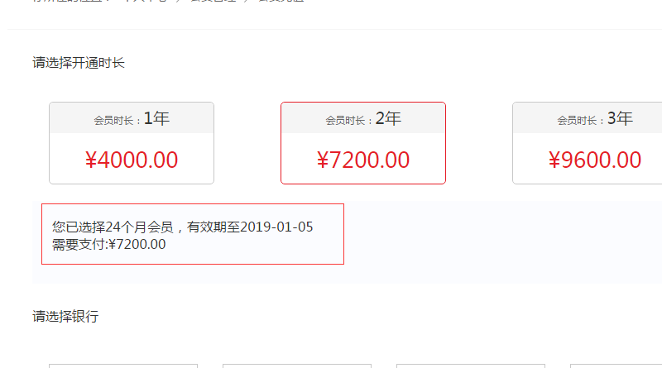

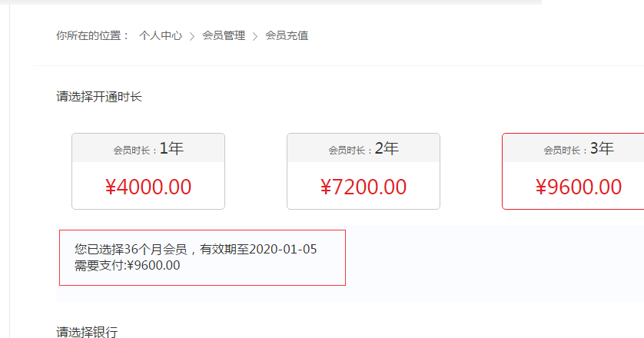

十五、试客中心-基本设置，淘宝帐号一栏显示不正确；

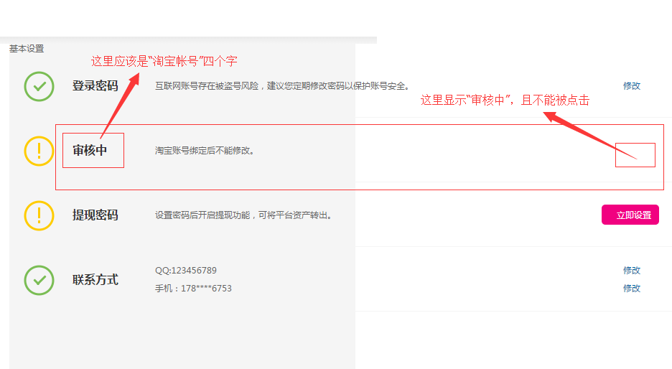

十六、昨天提的第三十一条，实际到账金额应该是保留到小数点后两位，昨天错了，不好意思。

